О запрете нахождения несовершеннолетних вблизи и на объектах незавершенного строительства

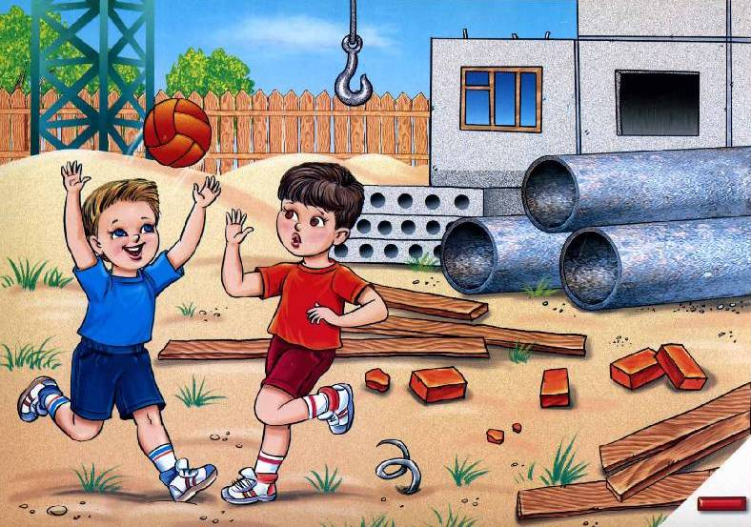
Уважаемые родители!
Убедительно просим вас провести беседы со своими детьми, довести до них основные требования инструкции о запрещении нахождения на строящихся и заброшенных объектах, объяснить им степень опасности нахождения на стройках, в ветхих и заброшенных зданиях. Позаботьтесь, чтобы Ваш ребенок умел сказать «нет» ребятам, которые хотят втянуть его в опасную ситуацию (например, зовут пойти посмотреть, что происходит на стройке, разжечь костёр, забраться на чердак дома и вылезти на крышу, спуститься в подвал). Опасные механизмы, осуществляющие работу, строительные конструкции, котлованы, строительные материалы, ветхость кровель, балок и т.д. часто стоят жизни и здоровья!!! Ни для кого не секрет, что на территории страны продолжается строительство разнообразных объектов! В населенных пунктах возникают новые стройки, а также остаются объекты, незавершенные строительством. Иногда и сами граждане организуют стройки на своих земельных участках. Да, теоретически детям не место на стройке, но реалии есть реалии! Родители берут детей с собой в поездку на строящуюся дачу, иногда дети живут рядом со стройкой или с объектом, незавершенным строительством.
Безусловно, желание детей гулять на улице, на свежем воздухе, а не сидеть дома – похвально! Но игры на стройках таят в себе немало угроз для жизни и здоровья Ваших детей! К сожалению, зафиксированы случаи как получения тяжкого вреда здоровью детей, так и их гибели в результате нахождения на заброшенных недостроенных объектах. Обеспечение безопасности детей – важнейшая задача любого родителя!
На что следует обратить внимание
Падения и травмы
На первом месте среди опасностей, подстерегающих ребенка на стройках, стоят травмы, связанные с падениями. Это может быть траншея для фундамента, свободно брошенная доска над высотой или просто забытая чурка, любой предмет, о который легко споткнуться! Ребенок может упасть, а падение может повлечь серьезные травмы! Не отпускайте ребенка бегать по месту строительства одного, всегда держите его за руку вблизи от потенциально опасных мест, постоянно объясняйте и проговаривайте ему всю опасность игр там.
Электрическая безопасность
Современное строительство невозможно представить себе без электричества. На заброшенных объектах опасность представляют любые электрокабели, так как нет уверенности в том, что они обесточены. На действующих стройках опасность представляет и электрооборудование! Любое неосторожное действие может обернуться серьезной термической травмой при коротком замыкании!
Не ленитесь привести в безопасное состояние все электрические сети, если сами осуществляете строительство, и постоянно напоминайте ребенку о том, чтобы ни при каких условиях он не трогал оголенные провода, самостоятельно не включал электрические приборы!
Строительная техника и оборудование
Оставленный без присмотра инструмент манит детей. Малыши могут поранить себя по незнанию, а подростков часто губит самоуверенность! Важно, чтобы развивающие занятия проводили сами родители, внимательно наблюдая за степенью готовности ребенка к освоению простейших инструментов. Одновременно необходимо учить ребенка технике безопасности!
Химия и строительные материалы
Огнебиозащитные средства для пропитки древесины, лаки и краски, эмали и растворители – потенциально опасны для детей! На заброшенных объектах обработанные строительные элементы могут находиться где угодно, иметь свободный доступ. С самого раннего детства внушайте ребенку, что неизвестные продукты, как бы соблазнительно они ни выглядели, в какой бы красочной упаковке ни находились, употреблять в пищу и пить нельзя! Будьте внимательны и предусмотрительны, подавайте ребенку ПРАВИЛЬНЫЕ примеры! Объясняйте ребенку все опасности и возможные последствия необдуманных действий и поступков!
Помните, чтобы уберечь ребенка от травм, лучшее, что могут сделать родители, — это занять его интересными делами. Если дошкольник будет иметь хобби, а также знать, что ему необходимо выполнить какую-либо работу по дому, появится надежда, что он не будет пренебрегать запретами родителей и СОХРАНИТ СВОЮ ЖИЗНЬ И ЗДОРОВЬЕ!
